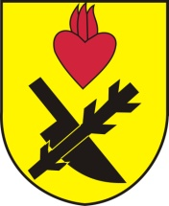
Obec Oslnovice

Oslnovice 18
671 07 Uherčice u Znojma

Oznámení starosty obce Oslnovice o konání
zasedání Zastupitelstva obce Oslnovice.

Starosta obce Oslnovice, v souladu s § 103 odst.5 zákona č. 128/2000 Sb., o obcích ve znění pozdějších předpisů, oznamuje, že dne 11.6. 2025 v 19,00 hod. se koná v zasedací místností OÚ třetí zasedání Obecního zastupitelstva v Oslnovicích v r. 2024.

Program jednání:

1.Projednání a schválení návrhu závěrečného účtu obce Oslnovice za rok 2023 a účetní závěrky za rok 2024
2.Seznámení se závěrečným účtem DSO Jemnicko, DSO Vranovsko, VaK Znojemsko
3.Rozpočtová opatření 2025
4.Obecně závazná vyhláška obce Oslnovice o stanovení koeficientu daně z nemovitých věcí
5.Různé

Zasedání je veřejně přístupné

Za OÚ Oslnovice

Ing. Jan Voříšek-starosta

Oslnovice 3.6.2025

Vyvěšeno na úřední a elektronické desce dne: 3.6.2025

Sňato z úřední a elektronické desky dne :

